от 9 июля 2024 г. № 2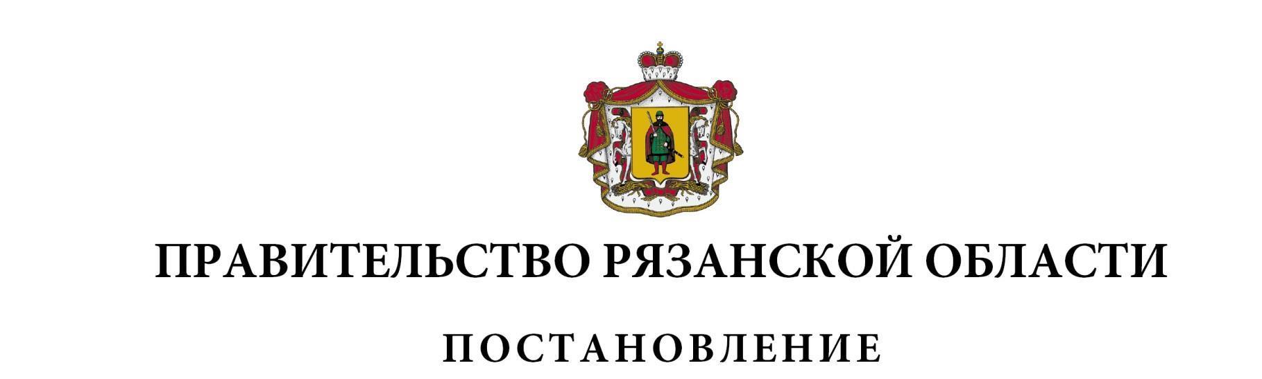11

|  |
| --- |
| О внесении изменений в постановление Правительства  Рязанской области от 04 августа 2010 г. № 179 «Об утверждении  Порядка выплаты единовременного денежного вознаграждения  спортсменам, завоевавшим звания чемпионов и занявшим призовые  места на соревнованиях, а также тренерам, подготовившим этих  спортсменов» (в редакции постановлений Правительства  Рязанской области от 11.06.2013 № 160, от 04.03.2015 № 41,  от 05.10.2016 № 234, от 14.12.2016 № 292,  от 14.12.2017 № 360, от 26.12.2017 № 395) |

Правительство Рязанской области ПОСТАНОВЛЯЕТ:

Внести в [постановлени](consultantplus://offline/ref=7425AE50121304C0BE360386479EAEDACD4405569DAD3E045071276EE28DC0044962A906445895F269A80492D3DD1082A1x80BI)е Правительства Рязанской области   
от 04 августа 2010 г. № 179 «Об утверждении Порядка выплаты единовременного денежного вознаграждения спортсменам, завоевавшим звания чемпионов и занявшим призовые места на соревнованиях, а также тренерам, подготовившим этих спортсменов» следующие изменения:

1) в наименовании, пункте 1 после слова «тренерам» дополнить словами «, тренерам-преподавателям»;

2) в преамбуле, пункте 2 слова «на 2015-2020 годы» исключить;

3) пункт 3 изложить в следующей редакции:

«3. Контроль за исполнением настоящего постановления возложить на заместителя Председателя Правительства Рязанской области (в сфере цифрового развития и спорта).»;

4) в приложении:

- в наименовании, по тексту после слова «тренерам» в соответствующем числе и падеже дополнить словами «, тренерам-преподавателям» в соответствующем числе и падеже;

- в пункте 1 слова «на 2015-2020 годы» исключить;

- пункты 2-4 изложить в следующей редакции:

«2. Спортсменам, завоевавшим звания чемпионов и занявшим призовые места на Олимпийских, Паралимпийских, Сурдлимпийских играх, чемпионатах, первенствах, кубках мира и Европы, международных соревнованиях, чемпионатах и первенствах России, включенных в Единый календарный план межрегиональных, всероссийских и международных физкультурных мероприятий и спортивных мероприятий (далее – соревнования) по видам спорта, включенным в программы Олимпийских, Паралимпийских и Сурдлимпийских игр, единовременное денежное вознаграждение выплачивается в следующих размерах:

1) на Олимпийских, Паралимпийских и Сурдлимпийских играх:

1 место – 2 миллиона рублей;

2 место – 1,5 миллиона рублей;

3 место – 1 миллион рублей;

2) на чемпионате мира:

1 место – 500 тысяч рублей;

2 место – 350 тысяч рублей;

3 место – 200 тысяч рублей;

3) на чемпионате Европы:

1 место – 200 тысяч рублей;

2 место – 150 тысяч рублей;

3 место – 100 тысяч рублей;

4) на международных соревнованиях среди лиц без ограничения верхней границы возраста:

1 место – 120 тысяч рублей;

2 место – 70 тысяч рублей;

3 место – 50 тысяч рублей;

5) на Международном мультиспортивном мероприятии «Спортивные игры стран БРИКС»:

1 место – 150 тысяч рублей;

2 место – 120 тысяч рублей;

3 место – 100 тысяч рублей;

6) на Всемирных Играх Дружбы:

1 место – 150 тысяч рублей;

2 место – 120 тысяч рублей;

3 место – 100 тысяч рублей;

7) на первенстве мира (молодежь, юниоры, юниорки, юноши, девушки):

1 место – 100 тысяч рублей;

2 место – 75 тысяч рублей;

3 место – 50 тысяч рублей;

8) на первенстве Европы (молодежь, юниоры, юниорки, юноши, девушки):

1 место – 50 тысяч рублей;

2 место – 40 тысяч рублей;

3 место – 30 тысяч рублей;

9) на кубке мира (финал):

1 место – 150 тысяч рублей;

2 место – 100 тысяч рублей;

3 место – 75 тысяч рублей;

10) на кубке Европы (финал):

1 место – 120 тысяч рублей;

2 место – 80 тысяч рублей;

3 место – 50 тысяч рублей;

11) на чемпионате России, Всероссийской Спартакиаде между субъектами Российской Федерации по летним и зимним видам спорта среди сильнейших спортсменов без ограничения верхней границы возраста:

1 место – 50 тысяч рублей;

2 место – 30 тысяч рублей;

3 место – 25 тысяч рублей;

12) на первенствах России (молодежь, юниоры), Спартакиаде молодежи, Спартакиаде учащихся:

1 место – 30 тысяч рублей;

2 место – 25 тысяч рублей;

3 место – 20 тысяч рублей.

3. Спортсменам, завоевавшим звания чемпионов и занявшим призовые места на соревнованиях по видам спорта, не включенным в программы Олимпийских, Паралимпийских и Сурдлимпийских игр, развиваемым международными спортивными федерациями, получившими признание Международного олимпийского комитета (далее – МОК) и являющимся базовыми для Рязанской области, единовременное денежное вознаграждение выплачивается в размере 50 процентов от размера вознаграждения, установленного пунктом 2 настоящего Порядка.

Спортсменам, завоевавшим звания чемпионов и занявшим призовые места на соревнованиях по видам спорта, не включенным в программы Олимпийских, Паралимпийских и Сурдлимпийских игр и развиваемым международными спортивными федерациями, не получившими признание МОК и являющимся базовыми для Рязанской области, единовременное денежное вознаграждение выплачивается в размере 25 процентов от размера вознаграждения, установленного пунктом 2 настоящего Порядка.

4. Единовременное денежное вознаграждение выплачивается спортсмену при выполнении следующих условий:

- наличие регистрации по месту жительства на территории Рязанской области не менее одного года, предшествующего дню занятия спортсменом первого, второго или третьего места на соревнованиях;

- количество стран (регионов), спортсмены которых принимали участие в соревнованиях, не менее:

для соревнований по видам спорта, включенным в программы Олимпийских, Паралимпийских и Сурдлимпийских игр, – 15 стран (регионов);

для соревнований по видам спорта, не включенным в программы Олимпийских, Паралимпийских и Сурдлимпийских игр, – 25 стран (регионов);

- количество участников (пар, групп, экипажей, команд спортсменов) в виде программы не менее 6, по видам спорта, включенным в программы Паралимпийских или Сурдлимпийских игр, – 4.»;

- в пункте 5 слова «за каждое первое, второе или третье место» заменить словами «только за один лучший показанный на соревнованиях результат»;

- пункт 6 изложить в следующей редакции:

«6. Единовременное денежное вознаграждение выплачивается тренеру, тренеру-преподавателю, зарегистрированному по месту жительства на территории Рязанской области, проработавшему со спортсменом не менее одного года, предшествующего дню занятия спортсменом первого, второго или третьего места на соревнованиях, в размере 50% от размера вознаграждения, предусмотренного для выплаты спортсмену.

В случае подготовки спортсмена двумя и более тренерами, тренерами-преподавателями единовременное денежное вознаграждение распределяется между тренерами, тренерами-преподавателями в равных долях.»;

- абзац первый пункта 7 после слова «заявление» дополнить словами   
«, в котором указывается номер соревнования, указанный в Едином календарном плане межрегиональных, всероссийских и международных физкультурных мероприятий и спортивных мероприятий,»;

- абзацы четвертый - седьмой пункта 11 признать утратившими силу.

|  |  |  |
| --- | --- | --- |
| Губернатор Рязанской области |  | П.В. Малков |